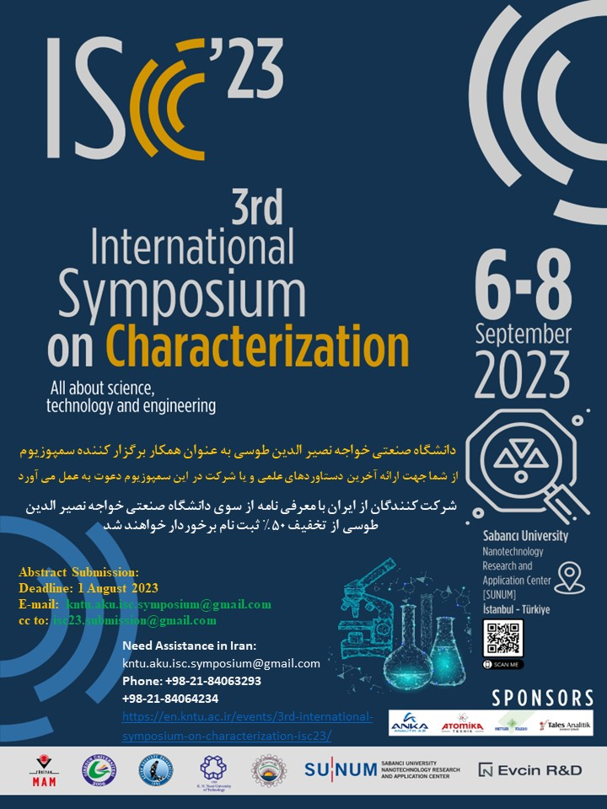
محقق گرامی:
دانشگاه صنعتی خواجه‌ نصیرالدین طوسی به عنوان همکار برگزارکننده سمپوزیوم بین‌المللی مشخصه‌یابی در استانبول ترکیه (ISC23) از شما جهت ارائه آخرین دستاوردهای علمی و یا شرکت در این سمپوزیوم دعوت به عمل می‌آورد.
https://en.kntu.ac.ir/events/3rd-international-symposium-on-characterization-isc23/
-شرکت کنندگان از ایران با معرفی نامه از سوی دانشگاه صنعتی خواجه نصیر الدین طوسی از تخفیف 50% ثبت نام برخوردار خواهند شد.
-برای اطلاع از اخبار بیشتر پیج اینستاگرامی زیر را دنبال کنید.
https://instagram.com/journalofcharacterization?igshid=NTc4MTIwNjQ2YQ==
-ارسال چکیده تا تاریخ 10 مرداد به
kntu.aku.isc.symposium@gmail.com

